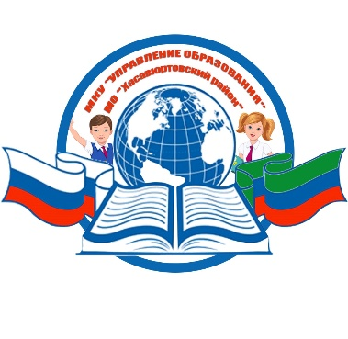

**РЕСПУБЛИКА ДАГЕСТАН**

**МКУ «УПРАВЛЕНИЕ ОБРАЗОВАНИЯ»**

**МУНИЦИПАЛЬНОГО ОБРАЗОВАНИЯ**

**«ХАСАВЮРТОВСКИЙ РАЙОН»**

368006, г. Хасавюрт, ул. Мусаева, 33 тел/факс: (87231)5-19-22 E-mail: [xas-ruo@mail.ru](mailto:xas-ruo@mail.ru)

**Руководителям образовательных учреждений**

В целях информирования участников отношений в сфере образования (педагогический и руководящий состав образовательных организаций, обучающиеся и их родители (законные представители) о проведении независимой оценки качества осуществления образовательной деятельности организациями, осуществляющими образовательную деятельность (далее - НОКО), а также оказания методической помощи в ее проведении органам местного самоуправления и общественным советам по проведению НОКО Министерством просвещения Российской Федерации создан анимированный ролик.

Анимированный ролик об организации проведения НОКО размещен на сайте Управления образования, в разделе «Независимая оценка качества осуществления образовательной деятельности»: <https://xas-ruo.dagestanschool.ru/treatments/14> доступен для просмотра и скачивания.

Просим разместить указанный анимированный ролик на Ваших официальных сайтах.

**Начальник К. Кабардиев**

Исполнитель: О. Муртазалиева

Телефон: 8 (928) 865-81-65